3.1.3-Mavzu. O‘quv qo‘llanma, metodik qo‘llanma tarkibida interfaol metodlarni loyixalash

(2 soat amaliy mashg‘ulot)

Reja:

1.Interfaol metodlarning mohiyati tushunchasi.
2. Qo‘llanma mazmuniga didaktik asosda integratsiya qilish jarayoni.
3.O‘quv qo‘llanmaga qo‘yilgan talablar.
4. O‘quv metodik qo‘llanmaga qo‘yilgan talablar.
5.Interfaol topshiriqlarni loyihalash.
.
Tayanch iboralar: ta’lim-tarbiya, pedagogik nazariyalar, tarbiyaga oid yondashuvlar, amaliyotga tatbiq etish, tinglovchilar bilan ishlashning pedagogik, psixologik asoslari, tinglovchilarning gender xususiyatlari

Tarbiya fanini o‘qitishga oid pedagogik nazariyalar, tarbiyaga oid yondashuvlar va ularni amaliyotga tatbiq etishda qo‘llaniladigan usul va metodlar.
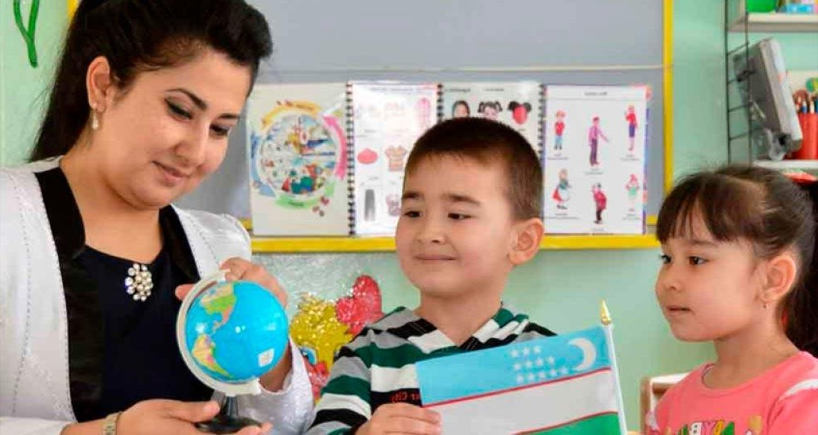
Tarbiya — shaxsda muayyan jismoniy, ruhiy, axloqiy, maʼnaviy sifatlarni shakllantirishga qaratilgan amaliy pedagogik jarayon; insonning jamiyatda yashashi uchun zarur boʻlgan xususiyatlarga ega boʻlishini taʼminlash yoʻlida koʻriladigan chora tadbirlar yigindisi. Tarbiya insonning insonligini taʼminlaydigan eng qadimiy va abadiy qadriyatdir. Tarbiyasiz alohida odam ham, kishilik jamiyatiam mavjud boʻla olmaydi.


Tarbiya fanini o‘qitishga oid pedagogik nazariyalar, o‘quv jarayonini samarali tashkil etish va tinglovchilarning tarbiyasi uchun muhim ahamiyatga ega. Ushbu nazariyalar quyidagi asosiy yo‘nalishlarni o‘z ichiga oladi:

      - Behaviorizm - Tinglovchilarning xulq- atvorini o‘rganishga qaratilgan nazariya. Bu nazariyaga ko‘ra, o‘qitish jarayoni tinglovchilarning tashqi muhitga bo‘lgan javoblari orqali amalga oshiriladi.

      - Kognitivizm - Tinglovchilarning fikrlash jarayonlarini o‘rganishga qaratilgan. Bu nazariya tinglovchilarning bilimlarni qanday qabul qilishlari va qayta ishlashlari bilan bog‘liq.
      - Konstruktivizm - Tinglovchilar o‘z bilimlarini mustaqil ravishda qurishlari kerakligini ta'kidlaydi. Bu nazariya tinglovchilarning faol ishtirokini va tajribalarini hisobga oladi.

      - Sotsial konstruktivizm - O‘qitish jarayonida ijtimoiy muhit va o‘zaro aloqalar muhim rol o‘ynaydi. Tinglovchilar bir-birlari bilan muloqot qilib, bilimlarni o‘zaro almashadilar.

      - Humanizm - Tinglovchilarning shaxsiy rivojlanishi va ehtiyojlarini hisobga oladi. Bu nazariya o‘qituvchining tinglovchilarga nisbatan mehribon va qo‘llab- quvvatlovchi bo‘lishini ta'kidlaydi.Ushbu nazariyalar tarbiya fanini o‘qitishda turli metod va strategiyalarni tanlashda yordam beradi.

Tinglovchilarning ta’limiy ehtiyojlarini hisobga olgan holda Tarbiya fanini o‘qitish jarayonini tashkil etishning o‘ziga xos
xususiyatlari.
- Shaxsiylashtirilgan o‘qitish - Har bir o‘quvchining qobiliyatlari va qiziqishlariga mos keladigan o‘quv dasturlari va materiallardan foydalanish
- Differensial yondashuv - O‘quvchilarning turli bilim darajalarini inobatga olib, darslarni turlicha olib borish va qo‘shimcha yordam ko‘rsatish
- Amaliyotga yo‘naltirilgan - Teorik bilimlar bilan birga amaliy mashg‘ulotlar o‘tkazish, o‘quvchilarning o‘zaro hamkorlik orqali bilimlarni mustahkamlash
- Ijtimoiy aloqalar - O‘quvchilar o‘rtasida muloqotni kuchaytirish, o‘zaro tajriba almashish imkoniyatlarini yaratish
- Motivatsiya - O‘quvchilarning o‘zlariga qiziqarli va foydali materiallar bilan ta'minlash orqali ularni motivatsiyalash

Tarbiya jarayoni o‘quv jarayonini tashkil etish qanday xususiyatlarga ega, u ta’limdan nimalari bilan farq qiladi?
O‘quv jarayonini tashkil etish
O‘quv jarayoni quyidagi jihatlarga e'tibor qaratish orqali tashkil etilishi lozim:
- O‘qituvchilarning professional tayyorgarligi va pedagogik yondashuvlari.
- Tinglovchilarga taqdim etiladigan materiallar sifatini oshirish va ularni qiziqarli qilish.
- Tinglovchilarning fikrlarini tinglash va ularga dars jarayonida faol ishtirok qilish imkoniyatini berish

Tarbiya darslarida tinglovchilar bilan ishlashning pedagogik, psixologik asoslari va yosh davrlari kesimida ularni tarbiyalash metodikasi.
Tarbiya darslarida tinglovchilar bilan ishlashda pedagogik va psixologik asoslar muhim rol o‘ynaydi:
- Pedagogik asoslar - O‘qituvchining sifatli ta'lim metodlari, darslarni samarali rejalashtirish va tinglovchilarni o‘zaro aloqada bo‘lishini ta'minlash.
- Psixologik asoslar - Tinglovchilarning psixologik xususiyatlarini, motivatsiyasini va ishontirish usullarini inobatga olish. Bu, tinglovchilarning ijtimoiy-emotsional rivojlanishiga yordam beradi.

Yosh davrlari kesimida tarbiyalash metodikasi
- Bola yoshidagi metodlar - O‘yin va amaliy mashg‘ulotlar, qiziqarli hikoyalar, ijodiy ishlar orqali darslarni o‘tkazish.
- Yosh o‘sish davrida - Tinglovchilarning o‘z fikrlarini ifodalashiga yordam berish, guruhda ishlash ko‘nikmalarini rivojlantirish va mas'uliyat hissini oshirish.
- O‘rta ta'limda - Mustaqil fikrlash, muammolarni hal qilishga yo‘naltirilgan metodlar, bahs-munozara o‘tkazish va muloqot qilish imkoniyatlarini yaratish.

Tarbiyaning samarali bo‘lishi nimalarga bog‘liq?mavjud boʻladi. Chunki taʼlim va maʼlumot olish jarayonida shaxsning faqat bilimi koʻpayibgina qolmay, balki axloqiy maʼnaviy sifatlari qaror topishi ham tezlashadi.
Tarbiya har qanday jamiyat va har qanday mamlakat hayotida hal qiluvchi ahamiyat kasb etadi. Yosh avlodning , umuman, jamiyat aʼzolarining tarbiyasi bilan yetarlicha shugʻullanmagan mamlakat turgʻunlik va inqirozga mahkumdir. Negaki, oʻsishi va rivojlanishi uchun har qanday jamiyatda ham moddiy va maʼnaviy boyliklar ishlab chiqarish. toʻxtovsiz ravishda yuksalib borishi lozim. Buning uchun yosh avlod moddiy va maʼnaviy boyliklar yetishtirishni ajdodlari darajasida, ulardan ham yaxshiroq ishlab chiqara bilishlari kerak. Yosh avlodda ana shunday moddiy va maʼnaviy qobiliyatlarni shakllantira bilish uchun esa, jamiyat uzluksiz ravishda samarali faoliyat koʻrsatadigan tarbiyaviy intlar tizimiga ega boʻlishi lozim.

Tarbiya jarayonining jamiyat taraqqiyotidagi roli nihoyatda beqiyosdir.
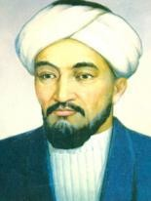
Mutafakkir olim Abu Nosir Forobiy ta’lim-tarbiyaning asosiy vazifasi jamiyat talablariga javob bera oladigan va shu jamiyat uchun xizmat qiladigan yetuk insonni tarbiyalashdan iborat deb biladi. Jamiyat taraqqiyotida muhim o‘rin egallagan insonni tarbiyalash, uni bilim olishga, mehnat qilishga
undash va bu hatti harakatini sekin-asta ko‘nikmaga aylantirib borish lozim. Insonning mushohada qilishi qobiliyatnitarbiyalaydi va aqlni peshlaydi. Aql ongni saqlaydi. Ong esa moddiy va ma’naviy manbaga aylanadi. Shu tarzda inson asta- sekin takomillashib, komillikka erishib boradi. ammo buning uchun tarbiyachi va tarbiyalanuvchilardan uzoq davom etadigan mas’uliyat, sharafli mehnat va qunt, irodani talab etadi. Bunda tarbiyachi bolalarning yosh xususiyatini e’tiborga olishi zarur.Tarbiya uzoq davom etadigan jarayon, unda ota - ona, o‘qituvchi, jamoatchilik qatnashadilar. Shu sababli ularning ishida izchillik va davomiylik,bo‘lishiga rioya qilish kerak. Bu qoida tarbiyani amalga oshiradigan barcha bo‘g‘inlarni (oila, maktab, tinglovchilar jamoasi, maktabdan tashqari tarbiya muassasalari, keng jamoatchilikni) birgalikda ish ko‘rinishlarini nazarda tutadi. Chunki tizimlilik faqat yoshlarni emas, balki aholining barcha qatlamlarini qamrab olishi kerak.
Taʼlim-tarbiya haqida soʻz ketganda, Abdulla Avloniyning “Tarbiya biz uchun yo hayot yo mamot, yo najot yo halokat, yo saodat yo falokat masalasidir”, degan chuqur maʼnoli fikri yodimizga tushaveradi. Buyuk maʼrifatparvar bobomizning bu soʻzlari asrimiz boshida millatimiz uchun qanchalar muhim boʻlgan boʻlsa, hozirgi vaqtda ham shunchalik, balki undan ham.
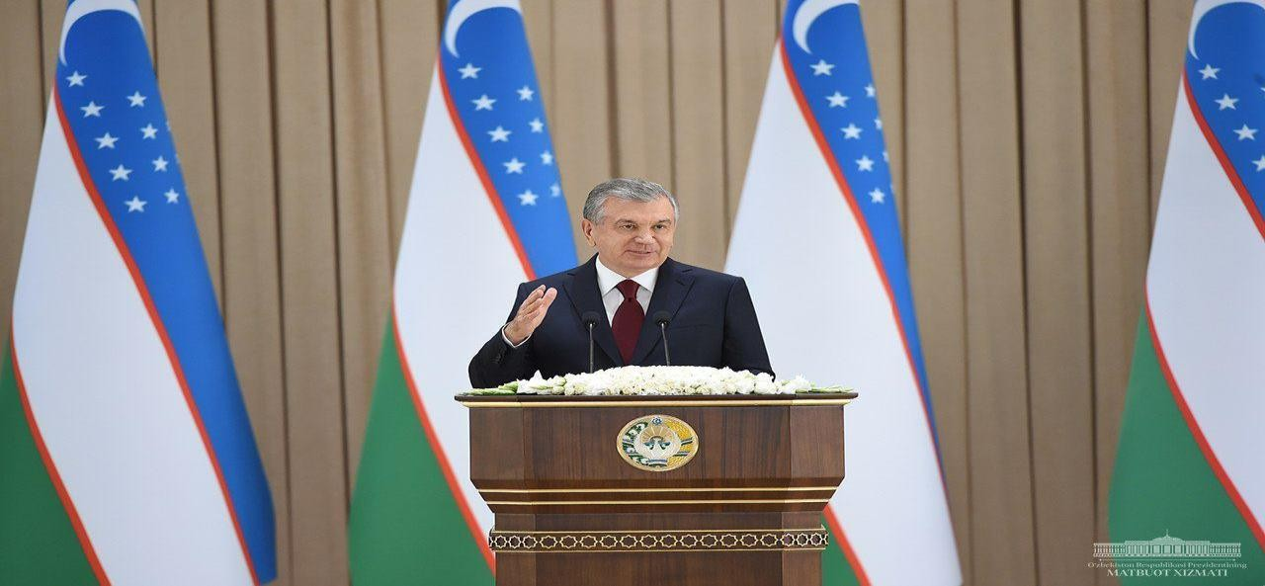
koʻproq dolzarb ahamiyatga ega.
Prezidentimiz tomonidan 2020-yil 23-avgustda xalq taʼlimi tizimini rivojlantirish, pedagoglarning malakasi va jamiyatdagi nufuzini oshirish, yosh avlod maʼnaviyatini yuksaltirish masalalariga bagʻishlab oʻtkazilgan videoselektor yigʻilishida “Tarbiya” fanini yaratish va oʻqitish tashabbusi ilgari surilishi ham ana shu hayotiy zarurat bilan chambarchas bogʻliq. Shu maqsadda maktablardagi maʼnaviy-tarbiyaviy ishlarni yangicha asosda tashkil etib, “Milliy gʻoya”, “Odobnoma”, “Dinlar tarixi”, “Vatan tuygʻusi” kabi fanlarni birlashtirgan holda, “Tarbiya” fanini joriy etish zarurligi qayd etildi.
Mazkur tashabbus roʻyobi sifatida Vazirlar Mahkamasining 2020-yil 6-iyulda “Umumiy oʻrta taʼlim muassasalarida “Tarbiya” fanini bosqichma-bosqich
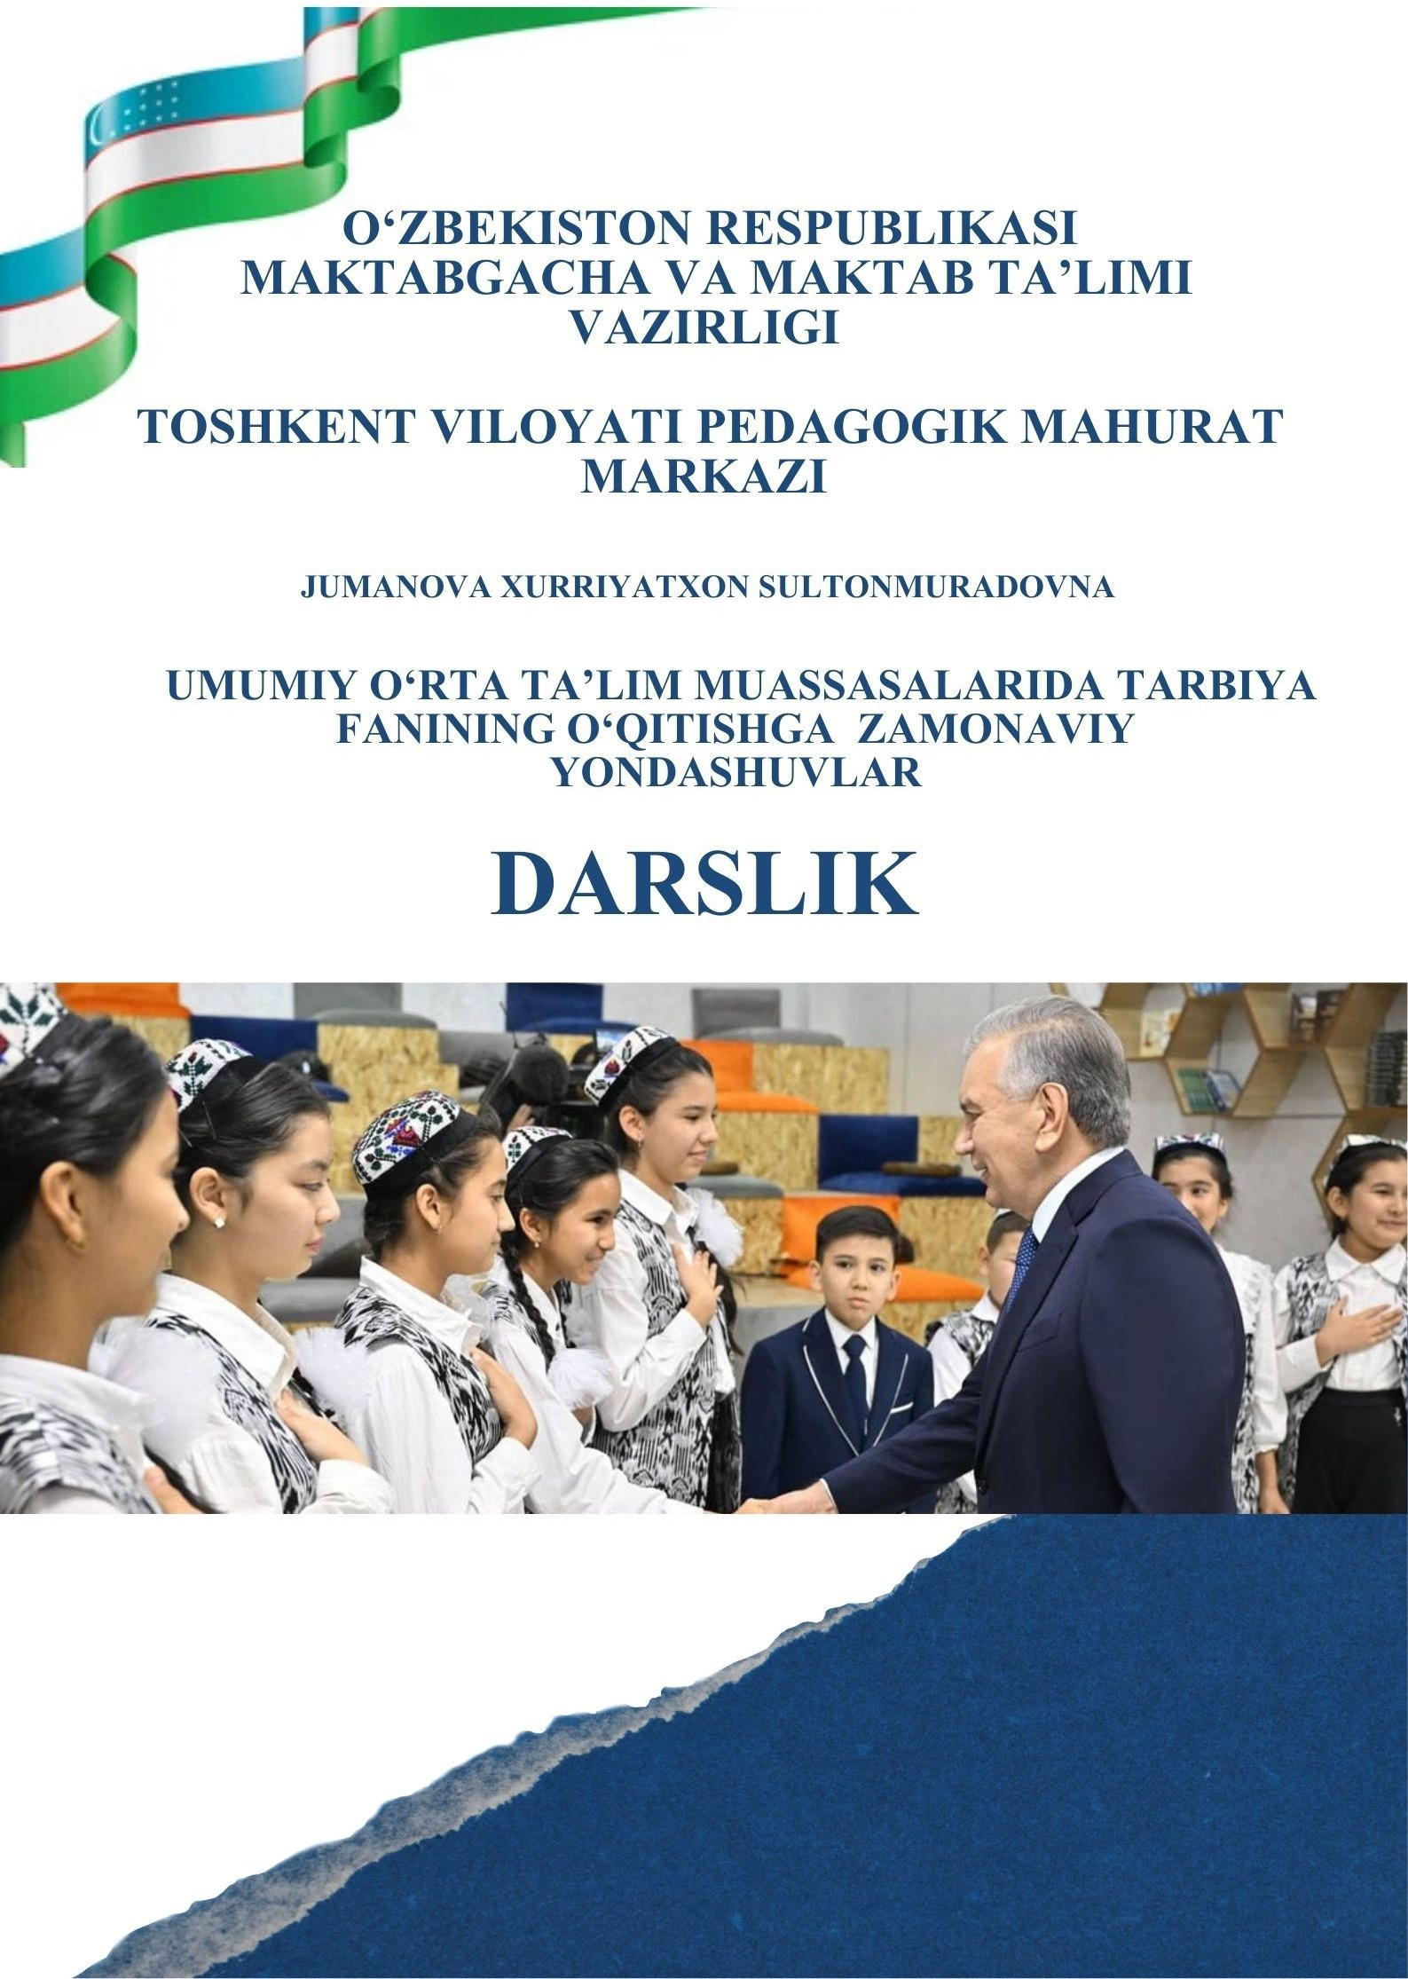
amaliyotga joriy etish chora-tadbirlari toʻgʻrisida”gi qarori qabul qilindi va hozir shu asosda keng koʻlamli ishlar olib borilyapti.
Maʼlumki, tarbiya oʻz mohiyat-eʼtibori bilan milliy, umuminsoniy va gumanistik mazmunga egadir. Tarbiya darslarida tinglovchilarning gender xususiyatlarini hisobga olgan holda ularning shaxsiy sifatlarini shakllantirish metodlari.

Tarbiya darslarida tinglovchilarning gender xususiyatlarini hisobga olish, ularning shaxsiy sifatlarini shakllantirishda muhim ahamiyatga ega. Bu jarayonda quyidagi metodlar qo‘llanilishi mumkin:
- Genderga mos ta’lim - Tinglovchilarning gender xususiyatlarini inobatga olgan holda darslarni rejalashtirish. Bu, tinglovchilarning qiziqishlari va ehtiyojlariga mos keladigan materiallar tanlashni o‘z ichiga oladi.
- Ijtimoiy rollarni o‘rganish - Tinglovchilarga gender rollarini va ularning ijtimoiy hayotdagi o‘rnini tushuntirish. Bu, tinglovchilarning o‘z shaxsiy sifatlarini rivojlantirishga yordam beradi.
- O‘zaro hurmat va tenglik - Tinglovchilarga bir-biriga hurmat ko‘rsatish va tenglik tamoyillarini o‘rgatish. Bu, ularning ijtimoiy-emotsional rivojlanishiga ijobiy ta'sir ko‘rsatadi.
- Ijodiy faoliyat - Tinglovchilarga gender mavzularida ijodiy ishlar, loyiha va tadbirlar o‘tkazish orqali o‘z fikrlarini ifodalash imkoniyatini berish. Bu, ularning shaxsiy sifatlarini shakllantirishda yordam beradi.
- Bahs-munozara - Gender masalalari bo‘yicha bahs-munozaralar o‘tkazish, tinglovchilarning fikrlarini va nuqtai nazarlarini rivojlantirishga yordam beradi. Ushbu metodlar tinglovchilarning shaxsiy sifatlarini shakllantirishda va gender tengligini ta'minlashda muhim ahamiyatga ega.Insonga boshqa jonzotlardan farqli oʻlaroq toʻrtta xislat neʼmat qilib berildi: aql, ilm, tafakkur va soʻzlashish. Shuning uchun ham inson bu dunyoning gultojidir. Biroq inson oʻziga neʼmat qilib berilgan ana shu xislatlarni bekamu- koʻst bajarishi uchun maʼlum eʼtiqod va ixlosga ega boʻlishi, oʻzining yaratilishidagi mohiyatni anglashi lozim boʻladi. Buning uchun esa insonga har jihatdan taʼlim va tarbiya shart. Shu nuqtai nazardan aytish mumkinki, inson tarbiyasi besh yoʻnalishda kechadi: iymon tarbiyasi, maʼnaviy tarbiya, dunyoviy tarbiya, jismoniy tarbiya, ruhiy tarbiya.
Iymon tarbiyasi nima? Iymon tarbiyasi har bir kishining tiriklik hayotida eng muhim oʻrin tutadigan yetakchi vositasi mayogʻi. Iymon tarbiyasining bosh mezoni yaratgan zotni tanish, anglash, unga boʻyin egmoqdir. Demak, avvalo insonda toʻgʻri eʼtiqod boʻlishi lozim. Bu iymonning asosini tashkil qiladi. Iymon tarbiyasi esa barcha tarbiyalarning boshi va harakatga keltiruvchisidir. Insonning oʻzini anglashi iymon tarbiyasidan boshlanadi. Shuning uchun ham bir muborak hadisda: “Kim oʻzini tanisa, u albatta, Parvardigorini ham taniydi”, deyiladi. Kishi oʻzining moʻjiza ekanini, bu muhtasham koinot oʻz-oʻzidan bunyod boʻlib qolmaganini, bu tarzdagi mukammal yaratilish zamirida oʻziga xos hikmatlar borligini anglasa, hayotning maʼnosi boʻladi. Insonning naqadar mukammal yaratilganini bir tafakkur qiling: tibbiyot olimlarining maʼlumotlariga qaraganda inson miyasidagi asab tolalarining uzunligi yer yuzidagi barcha telefon simlarining uzunligidan ham ortiqroq ekan. Insonning asab tizimida 200 mingta issiqlikni sezadigan tirik hujayralar, 3,5 millionga yaqin ogʻriqni sezadigan hujayralar mavjud. Miyaning 1 kub santimetr qismida 225 millionta hujayra boʻlsa, hozirgi zamonning “eng aqlli” elektron apparatlari xotirasining 1 kub santimetr qismiga 2250 ta element joylashar ekan. Demak, inson miyasi undan yuz ming marta murakkabroq boʻlib chiqmoqda. Inson ana shunday murakkab xilqat. Bu xilqatning yaratilishidagi hikmatni anglash uchun esa insonga iymon tarbiyasi kerak.Mehnat qilmaydigan kishilarning badanlarida har xil ogʻriqlar boʻladi. Bu tabiiy hol. Biror organik kasallik bilan bogʻliq emas. Shu sababdan har bir kishining sihat-salomatligi uchun jismoniy tarbiyaning ahamiyati juda kattadir.
Ruhiy tarbiya nima? Inson ruhi yaratgan zotning buyuk siridir. Ulugʻ manbalarda aytiladiki, insonning tanasi har kuni oziqlanmasa, u yashashdan toʻxtaydi. Xuddi shuningdek, uning ruhi ham nimadandir oziqlanishi kerak. Inson oʻz ruhini nimadan oziqlantirganiga qarab baxtu saodatga erishadi. Ruh oʻzini yaratgan zotning zikri bilan poklanadi. Inson ham ruhan, ham jismonan poklansa, goʻzal axloqli insonga aylanadi. Ruhiy tarbiya juda murakkab, katta iymon-eʼtiqod talab qiladigan masala boʻlganligi sababli uni maxsus oʻrganish lozim.
Bugungi globallashuv davrida yosh avlodni ma’naviy va axloqiy jihatdan yetuk qilib tarbiyalash ta’lim tizimining eng dolzarb vazifalaridan biridir. Jamiyat taraqqiyoti, ijtimoiy barqarorlik va millat kelajagi avvalo shaxsning ma’naviy-axloqiy qiyofasiga bog‘liq.Xulosa qilib aytganda, Tarbiya fani o‘quvchilarning ma’naviy-axloqiy tarbiyasida yetakchi fanlardan biri hisoblanadi. Ushbu fan orqali yosh avlodda yuksak ma’naviyat, sog‘lom axloqiy qarashlar va ijtimoiy mas’uliyat shakllanadi. Bu esa jamiyat taraqqiyoti va barkamol avlodni voyaga yetkazishda muhim omil bo‘lib xizmat qiladi.Zamonaviy ta’lim jarayoni o‘quvchini passiv tinglovchidan faol ishtirokchiga aylantirishni talab etadi. Bunga erishishda interfaol metodlar muhim o‘rin tutadi. Shu bilan birga, o‘quv va o‘quv-metodik qo‘llanmalar zamonaviy didaktik talablarga mos ravishda ishlab chiqilishi zarur. Ushbu ma’ruzada interfaol metodlarning mohiyati, qo‘llanma mazmunini didaktik integratsiya qilish jarayoni hamda qo‘llanmalarga qo‘yiladigan talablar tahlil qilinadi.

